助产专业深度解读
一、培养目标
本专业培养能够践行社会主义核心价值观，传承技能文明，德智体美劳全面发展，具有一定的科学文化水平，良好的人文素养、科学素养、数字素养、职业道德、创新意识，敬佑生命、救死扶伤、甘于奉献、大爱无疆的职业精神，较强的就业创业能力和可持续发展的能力，掌握本专业知识和技术技能，具备职业综合素质和行动能力，面向医疗卫生行业的助产士、护士等职业，能够从事助产和临床护理工作的高技能人才。
二、师资力量
现有专兼职教师36人，其中教授4人、副教授12人，讲师10人，拥有博士学位者3人。承担省市级科研及教学改革项目10余项，获成果奖和科技进步奖若干，获发明专利6项，参编国家级规划教材50余部，发表教学及科研论文60余篇，形成了一支师资力量雄厚、结构合理、专兼结合、富有活力的双师型教学团队。侯玉华教授被山东省教育厅评为“山东省高等职业院校教学名师”，荣获“济南市三八红旗手”等众多荣誉称号。该专业教师积极参加各类教育教学大赛，多人次荣获“市级优秀教师”、“五一劳动奖章”、省级“青年技能名师”等荣誉称号。
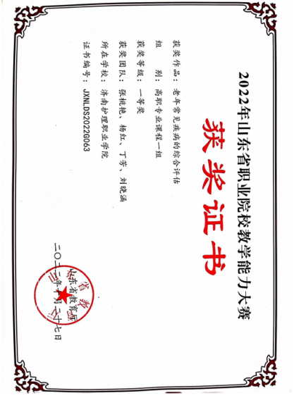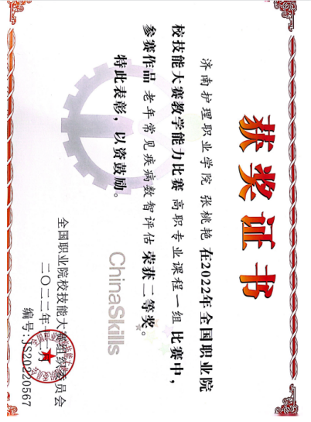
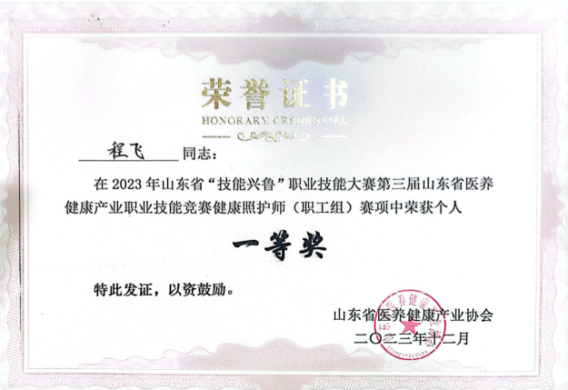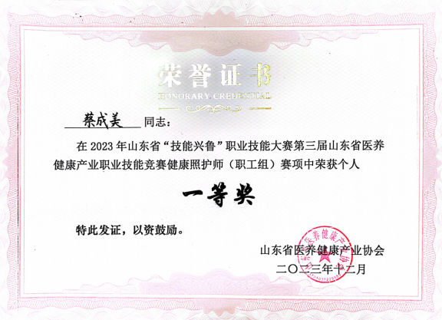
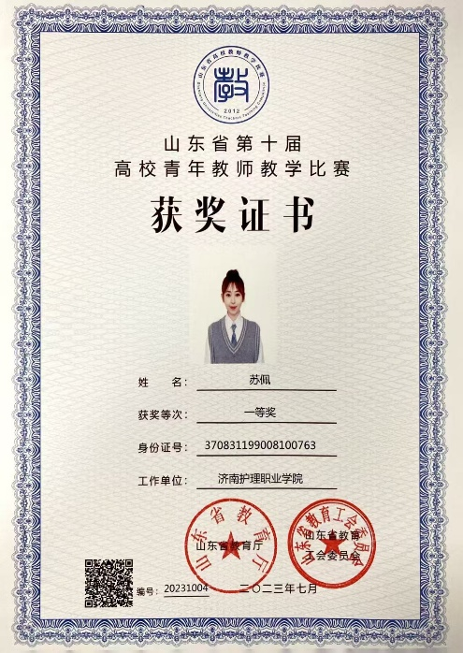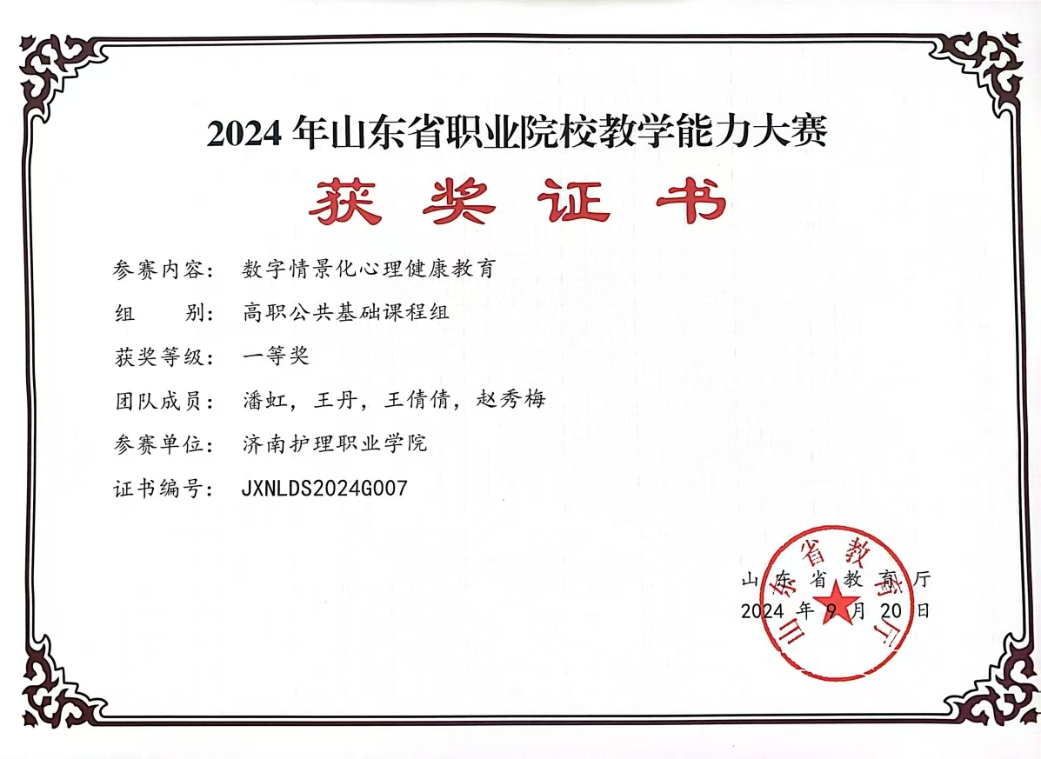
三、专业特色
1953年成立山东省济南卫生学校以来，助产专业一直是骨干和长线专业。2017年助产专业被评为“山东省高等职业院校第二批品牌专业群建设项目”，助产专业所属系部护理系教学团队获“山东省高等职业院校省级教学团队”、“山东省教育系统先进集体”，护理系党支部被评为“全国党建工作样板支部”培育创建单位。护理康养专业群获省教育厅高水平专业群建设三年度3000万元资金支持。
四、课程设置及考取证书情况
1.课程设置：根据专业培养目标和学院实际情况，开设有健康评估、基础护理学、产科学及护理、内科护理学、外科护理学、妇科护理学、儿科护理学、医学遗传学与优生优育等核心课程，以及思想道德与法治、习近平新时代中国特色社会主义思想概论、英语、大学生职业规划与创业指导、大学生心理健康教育等公共课程，拓展了学生视野，增强了学生核心竞争力。
2.考取证书情况：助产专业学生在毕业时可参加全国护士执业资格证书考试，成绩合格者可取得护士执业资格证书，该证书在全国范围内有效。该专业护士执业资格考试通过率达95%以上，并逐年提高。学生在校期间，可以报名参加教育部“1+X”职业技能等级证书考试，该专业学生近三年参加1+X母婴护理职业技能等级证书考试，通过率达99%以上。
五、实训条件
1.校内实训基地：助产专业高仿真护理康养校内实训基地面积12400平方米，床位数139张，达到一所中型医院的水平。学院以模拟医院建设思路优化6个中心,即成人护理中心与模拟病房、ICU与急救护理中心、手术室与外科护理中心、母婴护理中心、康复治疗与护理中心、老年照护与社区护理中心；建有基础护理实训室、助产实训室、模拟产房、内外科护理实训室、五官科护理实训室、妇产科护理实训室、儿科护理实训室、中医护理实训室、康复护理实训室等实训室65个；配备标准病床、设备带、抢救车、心电监护仪、ICU吊塔、呼吸机等主流品牌的先进设备，高仿真医学模型价值超1000余万元；投入信息化教学建设资金668万元，极大地提升了助产专业的信息化教学水平，达到省内领先、国内一流的建设水平。2021年新建助产虚拟仿真实训室2间，投入资金200多万，虚拟现实技术与职业教育教学深度融合，有力地提升了实训条件。
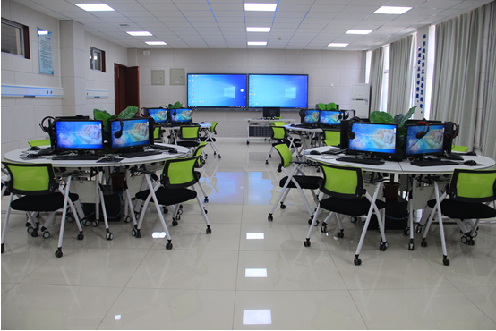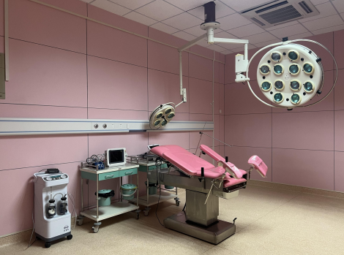
虚拟仿真实训室 模拟产房
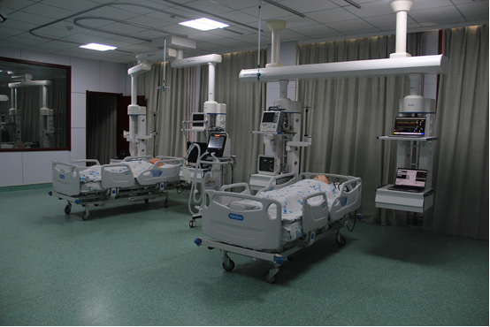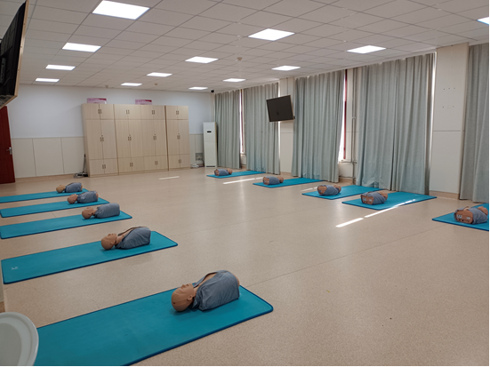
重症监护室 急救训练室
- 校外实践基地：助产专业教学注重学生实践操作能力的培养和临床经验的积累，该专业与山东省立医院、山东大学齐鲁医院、山东省千佛山医院、山东中医药大学附属医院、山东省妇幼保健院、济南市妇幼保健院、济南市中医院、青岛大学附属医院等省内外多家知名医疗机构建立了紧密的合作关系，为学生提供实训、实习等机会。
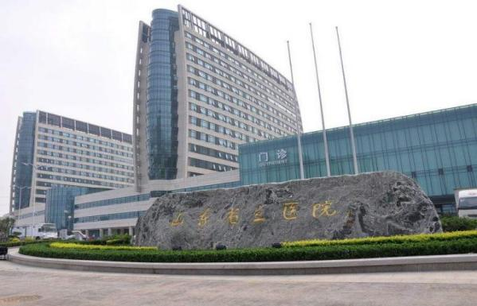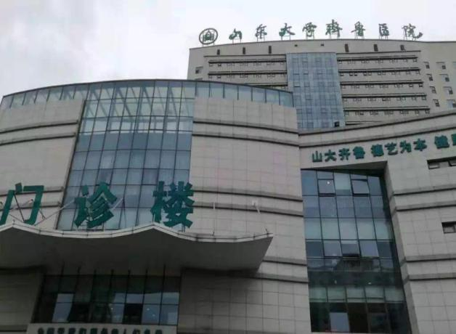
山东省立医院 山东大学齐鲁医院
六、创新创业与学历提升
1.创新创业大赛
助产专业学生近年来踊跃参与各类创新创业大赛，取得了丰硕成果。该专业项目新肤灵手木创面封闭生物胶获中国国际大学生创新大赛(2023)铜奖，“食里春风”获山东省第四届黄炎培职业教育创新创业比赛金奖、第十二届“挑战杯”山东省创业比赛银奖、第六届山东省“互联网+”大学生创新创业大赛铜奖；项目“‘济救侠’——急救长征路上的践行者”获得第五届山东省黄炎培职业教育创新创业大赛二等奖、第十三届山东省大学生科技节——“联桥杯”山东省大学生医养健康创新创业大赛三等奖、第三届济南市志愿服务大赛铜奖；项目“新型可穿戴式集尿袋”获2021年第十三届山东省大学生科技节——“联桥杯”第二届山东省大学生医养健康创新创业大赛创意组一等奖；“糖易检-拉曼光谱无创检测赋能健康中国的先行者”获2022年山东省黄炎培职业教育创新创业大赛一等奖；“智能交互病房管理解决方案”获2022年山东省“互联网+”大学生创新创业大赛银奖；“如松正脊”志愿服务团队获2022年中国青年志愿服务项目金奖。
2.技能大赛
助产专业致力于教育教学改革及学生操作能力提升，一方面完善了“系赛-院赛-省赛-国赛”四级大赛体系，选拔优秀学生参加专业技能大赛；一方面设立特色校内赛项，鼓励学生创新实践，为学生创新创业打下基础。该专业学生在省赛、国赛中多次获奖，达到了“以赛促教、以赛促学、以赛促建、以赛促研”的目的。张海琴、徐群、苏佩老师指导学生参加第一、第二届山东省职业院校助产专业技能大赛，基护组老师指导学生参加“护理技能”竞赛项目，获得奖项若干。
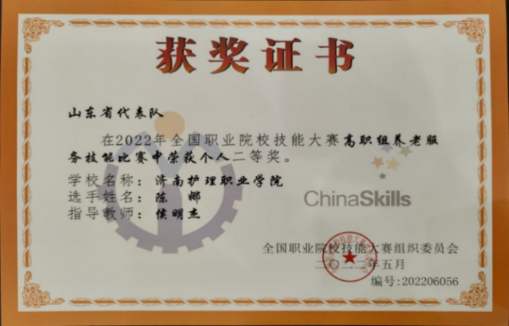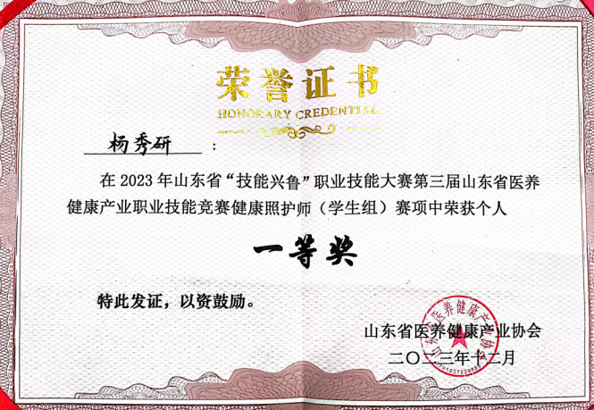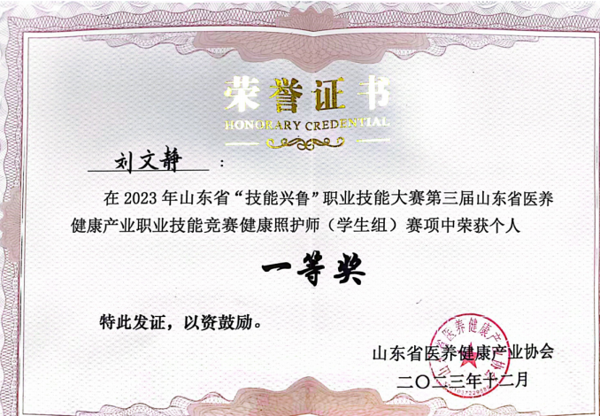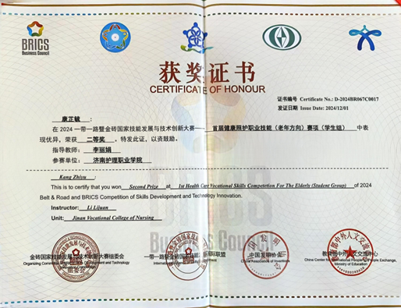
3.学历提升情况
学生毕业当年，可根据当年度国家教育部和山东省教育厅发布的专升本通知，报考护理学等相关专业，参加全省统一的专升本考试。专升本毕业的学生，第一学历为本科学历。我院2024年护理系有209名同学顺利考入德州学院、齐鲁医药学院等本科院校继续深造。
七、实习与就业
1.校外实习基地
学院地处省会济南，实习条件优越，校外实习基地包括山东省立医院、山东省千佛山医院、山东中医药大学附属医院、山东省妇幼保健院、济南市妇幼保健院、济南市中心医院、威海市妇幼保健院、青岛大学附属医院、深圳市儿童医院以及驻济部队医院等50多所高水平的医疗机构，有效地保障了毕业实习质量。
2.就业方向
主 要面向各级综合性医院和妇幼保健院（所）、妇幼保健管理机构，以及孕妇学校、亲子活动中心和月嫂培训中心等社区妇幼保健机构组织，从事助产、临床护理、计划生育和妇幼保健管理及服务等工作。
3.学生就业情况
助产专业每年向省市级大医院和妇幼专科医院等相关单位输送大批优秀毕业生，她们以扎实的基本功和优秀的品质获得用人单位的认可。
学院建有完善的就业保障体系，在积极推动“实习与就业高度融合”的基础上，积极拓展就业新途径、新渠道，确保毕业生专业对口就业率达95%以上。
八、丰富多彩的专业校园文化活动
助产专业各类专业活动丰富多彩：每两周一次主题党团活动，5·12国际护士节暨职业教育宣传周学生技能展示活动，第二课堂护理、助产技能实训与技能大赛等。“济救侠”志愿服务队获山东省大中专学生志愿者暑期“三下乡”社会实践活动“优秀服务队”荣誉称号。丰富多彩的专业活动，以赛促学、学以致用，不断提高助产专业教学质量和学生职业技能水平，培养学生的思维能力、动手能力和实践创新能力，丰富了学生的日常文化生活，为学生的求学生涯增光添彩。
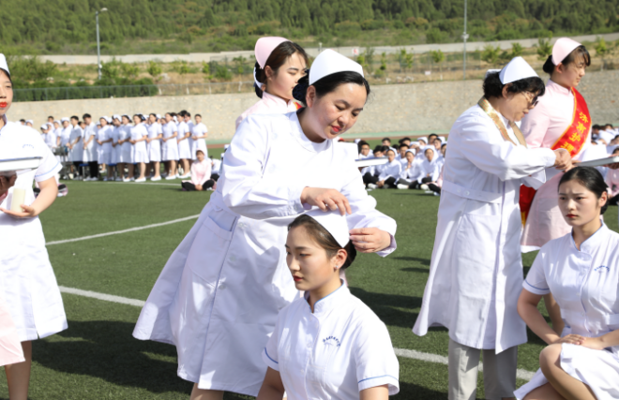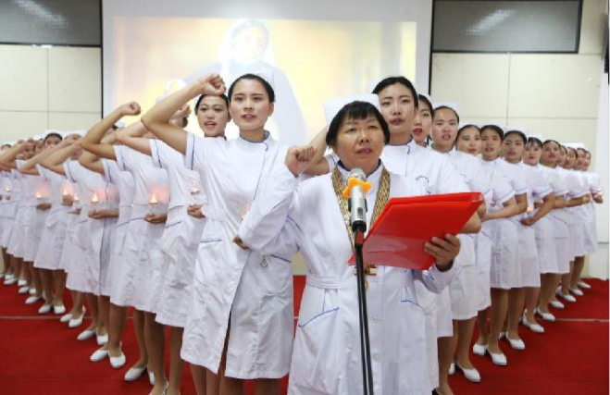
5·12护士节授帽、宣誓活动
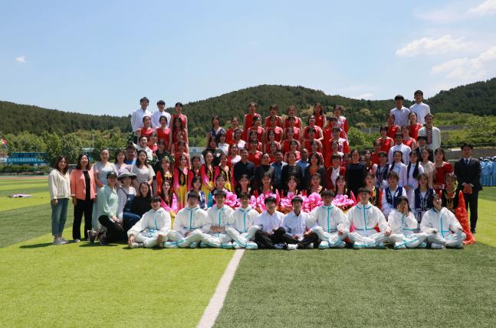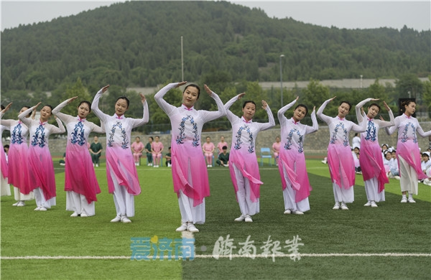
5·12护士节系列活动
九、招生政策
本专业招收全日制高中毕业生。
夏季高考考生需参加山东省统一组织的文化课考试。考生按照山东省教育招生考试院高职（专科）填报志愿的时间段登录省招考院网站填报济南护理职业学院高考志愿。
十、贫困生资助
学院通过奖、贷、助、补、免等多种资助方式帮助学生完成学业。家庭经济困难学生可申请助学贷款、“绿色通道”、奖助学金、学费减免、勤工助学等资助项目。资助条件和标准由学院根据学生家庭经济情况，按照省财政厅、省教育厅等5部门《山东省学生资助资金管理办法》（鲁财科教〔2022〕17 号）以及学院相关规定执行。
十一、收费标准
学费标准按照《山东省发展和改革委员会 山东省财政厅 山东省教育厅关于规范完善高校学费收费政策的通知》(鲁发改价格〔2023〕559号)文件执行。退费按照国家和省相关规定执行。
十二、联系方式
专业负责人：李贞 15853179449
陈月婷 13173001312
招生咨询电话：（0531）58164412、59532205、59822206

